
- 单井设计表单的“设计入库”中,将是否派工选择是,保存后,该井号会出现在生产派工中的生产技术科页面中.
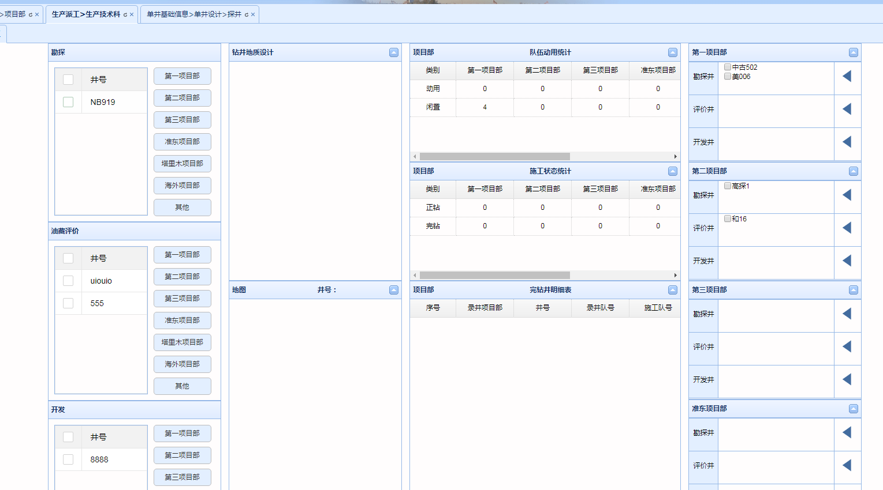
- 生产派工-生产技术科页面中
左侧是需要分配给项目部的待分配项目部井号分类列表。选中左侧列表中的井号，可以查看相关的钻进地质设计文件和地图；勾选井号点击录井项目部，可以将井号分配给录井项目部。最右侧是待派工的井号列表，如果勾选中待派工的井号，点击三角图标可以将井号撤回到待分配井号分类列表中。
(井号分配给项目部后会在LQ_SCPG表生成井号与项目部的关系数据)
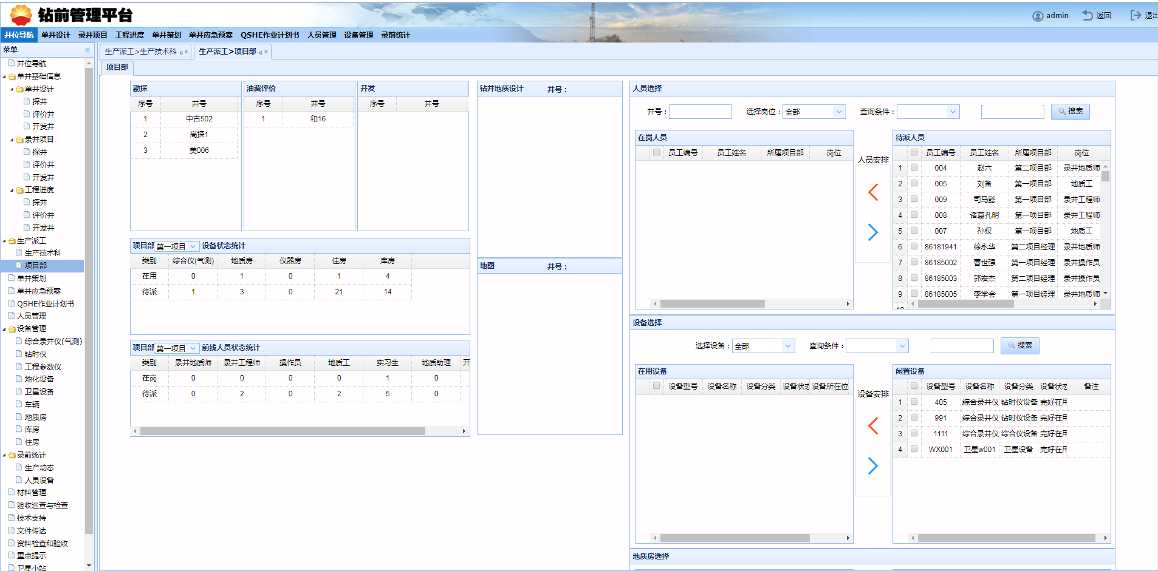
- 生产派工-项目部页面中，左侧的分类井号列表是生产派工-生产技术科页面中的待派工列表数据
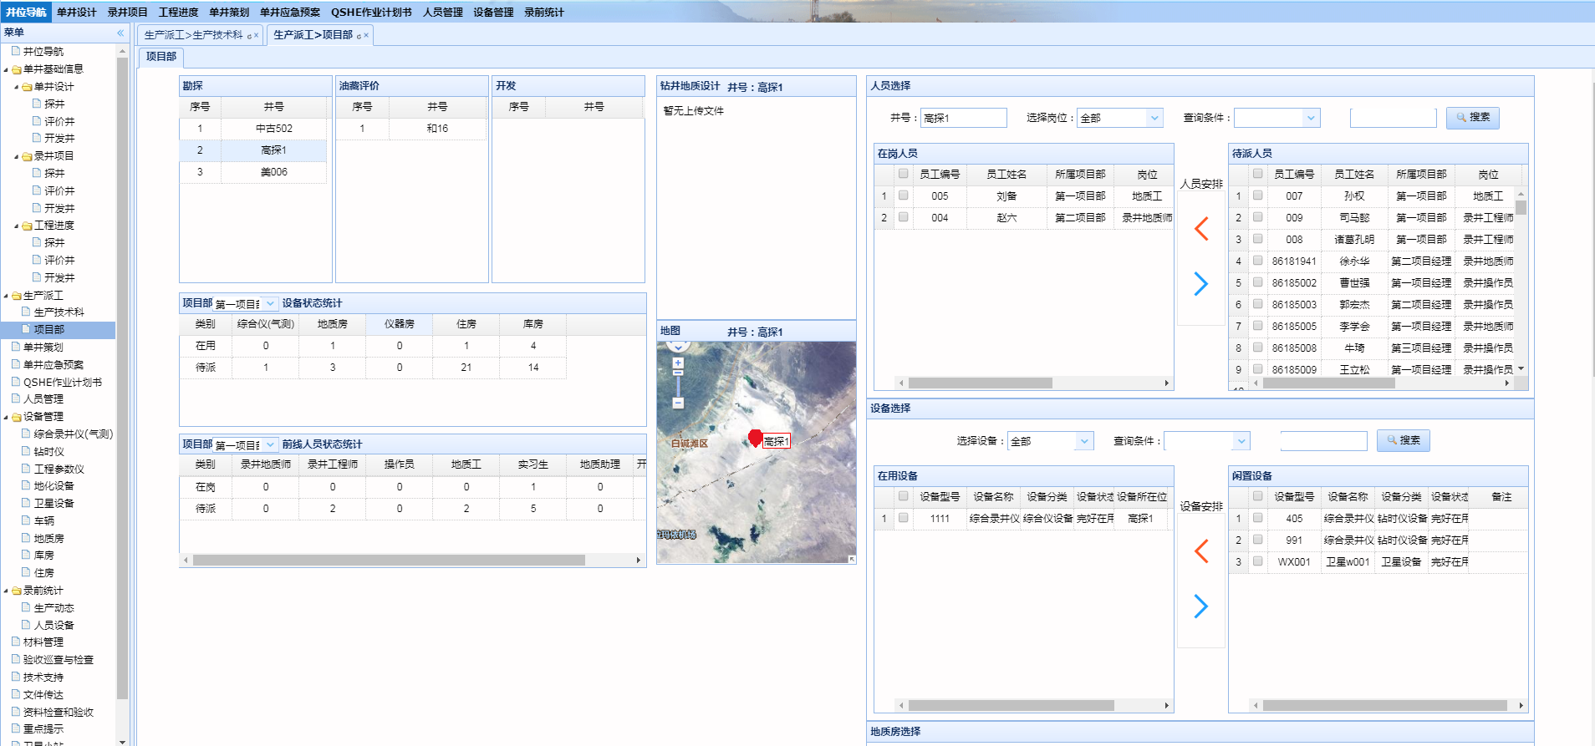
- 选中井号后右侧就会加载该井号分配的人员和设备之类的数据，也可以对井号进行实时的人员设备调配；
(人员的调配会在LQ_RYFP表中生成人员与井号的关系数据和LQ_SJRZ表中生成人员的上井日志记录数据；人员日志表中人员的开始上井时间是由人员调入井号时生成的，调离井号时再生成结束上井时间)
(设备调配会在LQ_SBFP表中生成设备与井号的关系数据)
(房屋调配会在LQ_FWFP表中生成房屋与井号的关系数据)

